某碳的氧化物中碳与氧的质量比为3∶4，则该氧化物的化学式为（ ）
A. CO B. CO₂ C. C₂C₃ D. C₂O
解析：
解法1：根据原子个数＝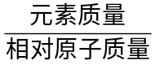，所以：C个数∶O个数＝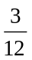∶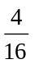＝1∶1，因此化学式为CO。
解法2：设化学式为C_{x}O_{y}，则12x∶16y＝3∶4，得x∶y＝1∶1，所以化学式为CO。
答案：A

